Федеральное государственное автономное образовательное учреждение высшего образования

**«Санкт-Петербургский национальный исследовательский**

**университет ИТМО»**

**Дисциплина: Низкоуровневое программирование**

**Лабораторная работа №2**

Выполнил: Терещенко Д.

Группа: Р33012

2020г

**Текст задания:**

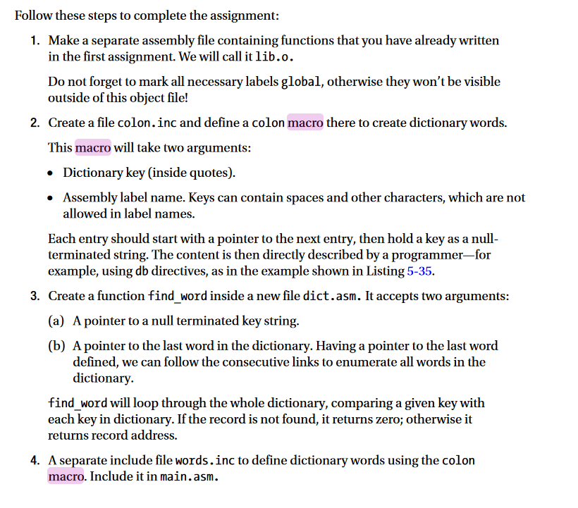  
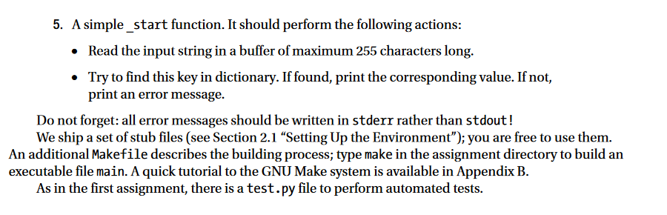

**Код:**<https://gitlab.se.ifmo.ru/Tynrol/lab2>

**Вывод:**

В процессе выполнения познакомился с макросами, а также с созданием одного загрузочного файла.